**바이러스 만들기:**

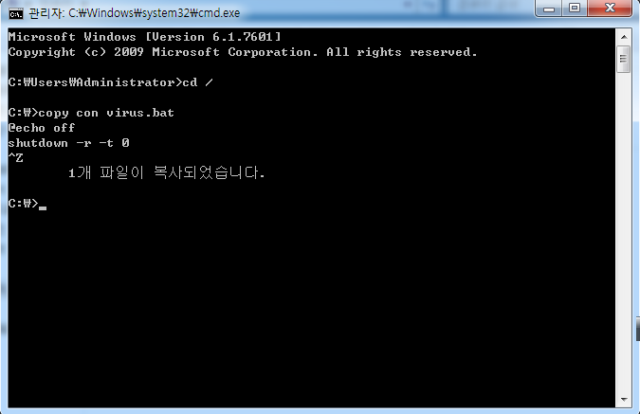

셧다운 다음에 “ctrl + z“

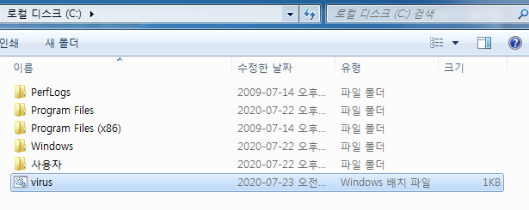

C 드라이브에 virus라는 이름의 배치파일 생성된다.

구성 > “폴더 및 검색 옵션” 클릭 > 보기 탭 선택

 숨김 파일, 폴더 및 드라이브 표시 선택후 적용



위의 사진의 경로로 이동

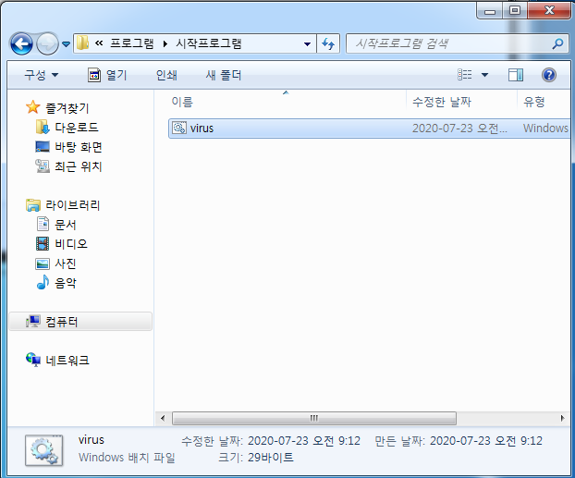

바이러스 파일을 시작프로그램 폴더로 이동

재부팅

바이러스의 속성:

1. 자가복제가 가능해야함

2. 사용자가 육안으로 확인할수없다.

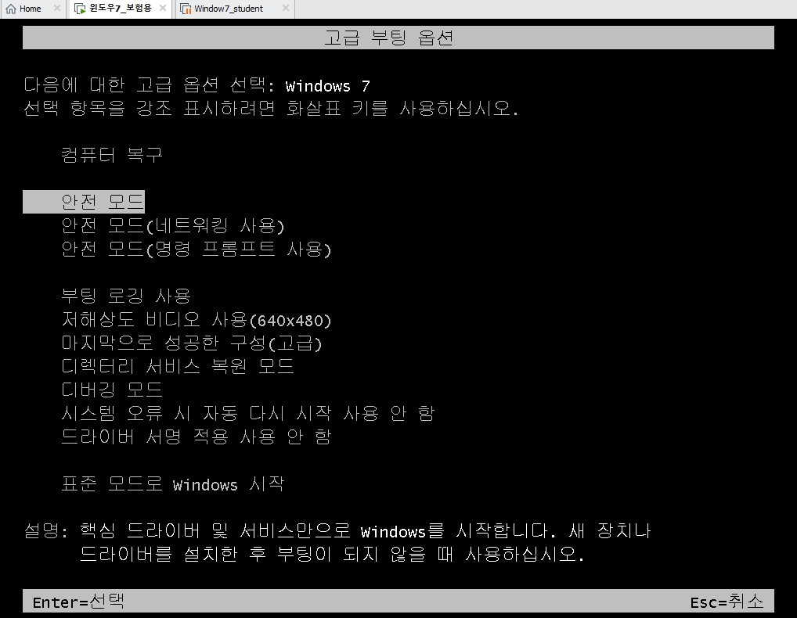

f8을 눌러서 고급 부팅 옵션으로 이동한다.

그리고 안전모드로 윈도우를 실행시킨다.

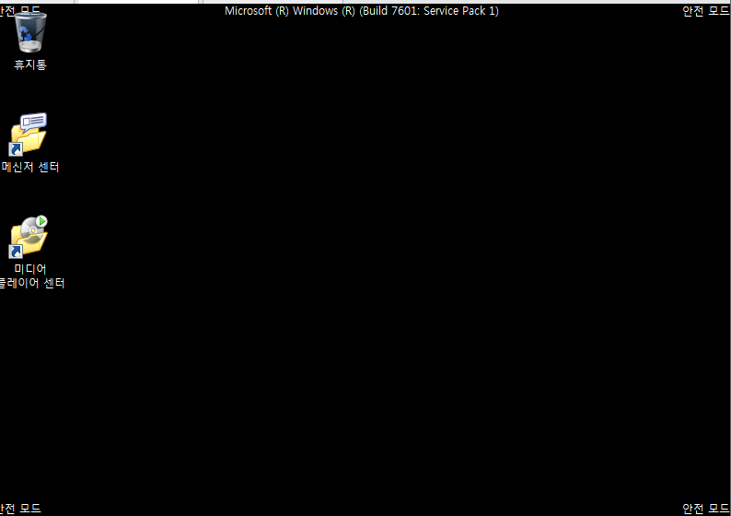

시작프로그램안에 존재하는 바이러스 파일을 삭제후 프로그램을 다시 시작한다.

**바이러스 툴 만들기:**

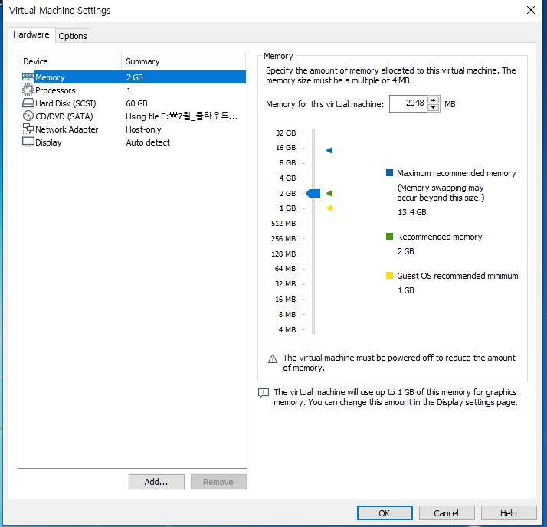

VM에서 네트워크를 Virtual Machine Setting을 클릭한 후 Network를 선택하고 네트워크 설정을 NAT로 변경한다.

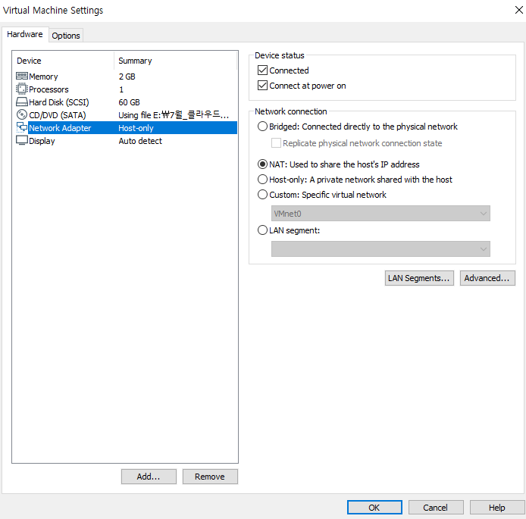

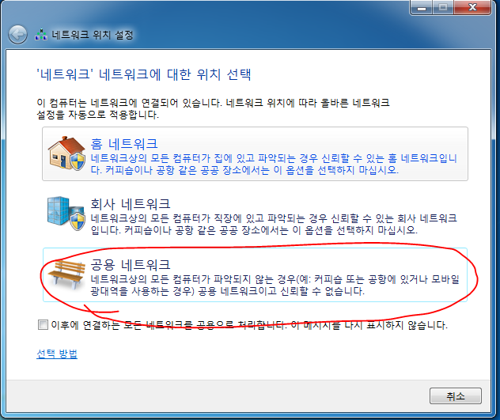

공용 Network를 선택한다.

어플리케이션 하나를 다운한후 아이콘을 삭제한다

로컬디스크 C에 새 텍스트 문서를 만든다.

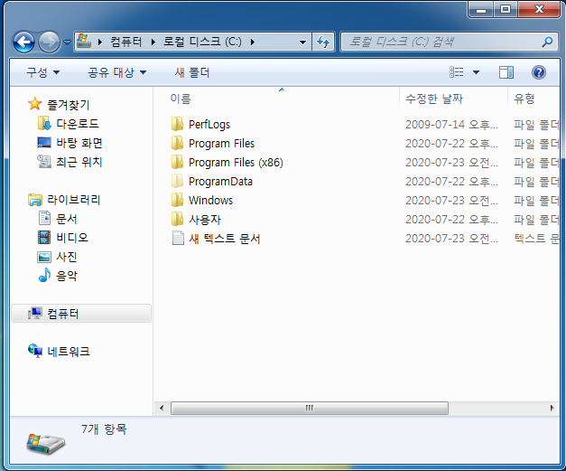

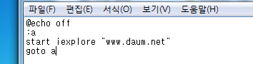

명령어 작성후 virus.bat로 저장

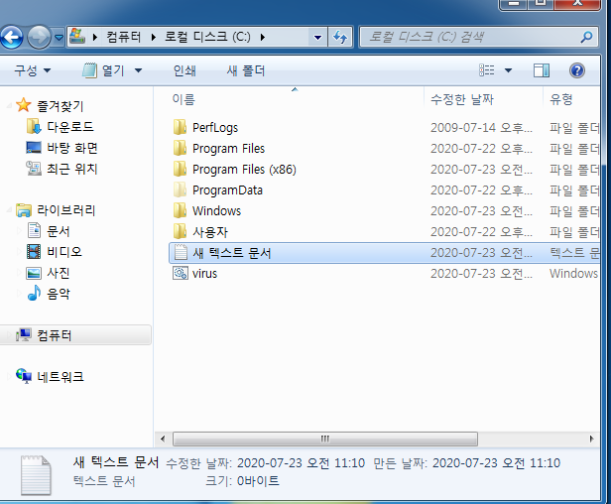

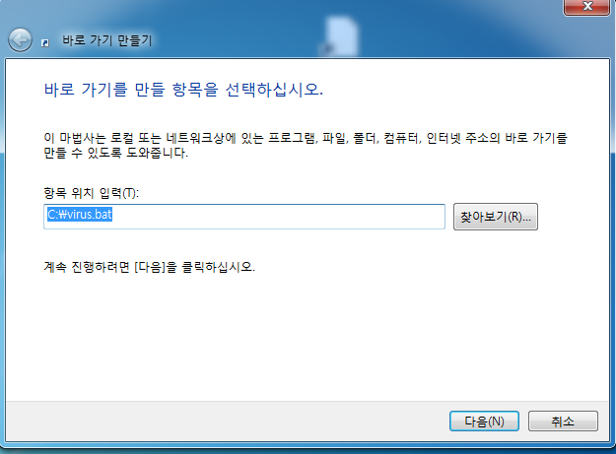

바탕화면에 바로가기 만들기

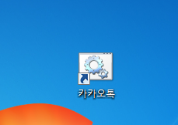

생성후 아이콘 우클릭후 속성창을 연다

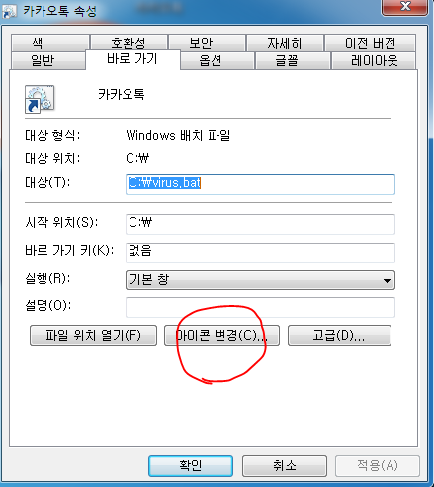

그 후 아이콘 변경을 클릭

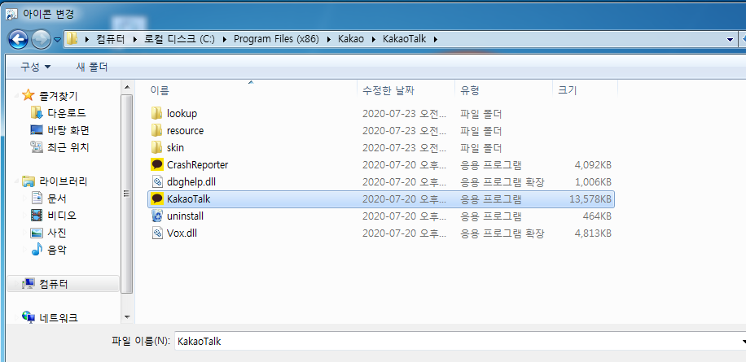

위의 창의 경로를 통해 카카오톡을 선택



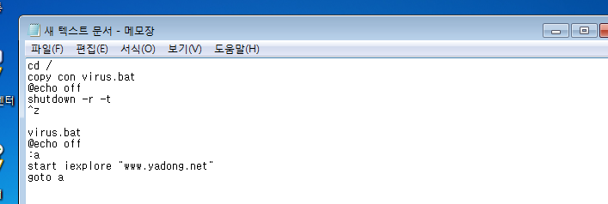

사진에 위치한 글들은 DOS 명령어들이다.

명령어 = Windows 명령어 // 네트워크관련 GUI등을 사용

= Dos 명령어 = 내부 명령어 // 항시사용가능

= 외부 명령어 // 보조기억장치에서 필요한 경우에 가져와

사용한다.(파일로존재)

cd / == 최상위 directory로 이동

copy == 복사

con == 입력/주입 하는 명령어

@ == self

@echo off == 명령어를 숨기는 명령어// 결과만 보여준다.

shutdown == 시스템을 종료하는 명령어// shutdown명령어는 옵션을 붙여서 사용해야한다.

-s == 시스템 종료

-r == 재부팅

-t == 타임

^z == 마무리하고

^c == 저장하지 않고 나옴

:a == 지점표시(영역표시)

DOS명령어

>> 추가

> 파일 새로 만들기

